Правила адаптации к детскому саду

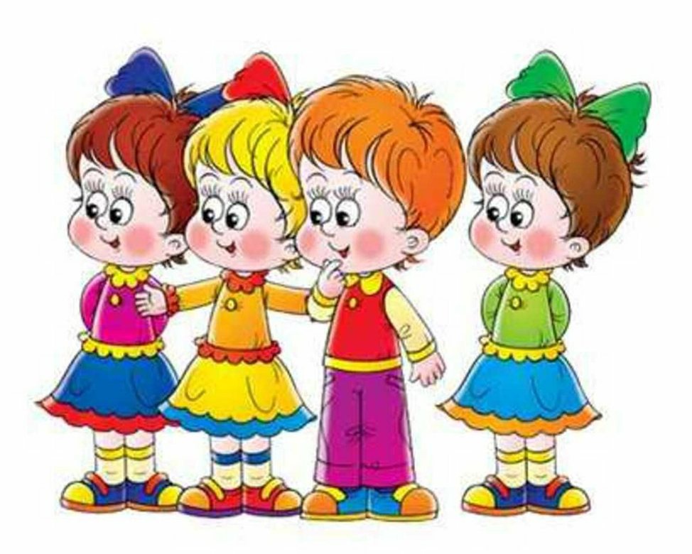

Прошли времена, когда ребенка отдавали в детский сад сразу на весь день и в очень маленьком возрасте. Сейчас детские психологи и педагоги уверены в том, что чем более мягкой и плавной будет адаптация ребенка к детскому саду, тем меньше впоследствии возникнет проблем со здоровьем и общением со сверстниками.
Существует несколько правил, которые помогут облегчить адаптацию ребенка к детскому саду:
1. Первые посещения детского сада должны быть ограничены по времени: не более 1-2 часа. Детская психика очень быстро перегружается впечатлениями, поэтому для начала хватит и этого времени.
2. В первые две недели не рекомендуется оставлять ребенка на сонный час, даже если родителям кажется, что адаптация идет успешно. Помните, чем более плавными будут перемены в жизни ребенка, тем ему легче будет их принять.
3. Для облегчения адаптации психологи советуют первое время давать малышу с собой какую-нибудь любимую вещь из дома: мягкую игрушку, машинку, сумочку.
4. Для тех детей, которые тяжело переживают разлуку с мамой, иногда хорошим подспорьем будет небольшой альбом на 3-4 страницы, в который будут вставлены фотографии самых близких людей - мамы, папы, бабушки и дедушки.
5. Оставлять ребенка на полный день следует не раньше, чем малыш начнет хорошо спать в сонный час. Если дневного полноценного отдыха не будет, лучше забирать ребенка пораньше: не отдохнув, он не сможет выдержать нагрузку полного дня.
6. Если малыш просит маму остаться с ним дома, иногда лучше пойти ему навстречу, если существует такая возможность. Первое время пятидневную неделю ребенку тяжело выдержать, поэтому выходной по средам облегчит привыкание к новому режиму.

Родителям необходимо помнить, что адаптация у всех детей протекает по-разному. Кто-то уже на третий день радостно бежит в детский садик, кто-то месяцами плачет по утрам, не отпуская маму. Детские психологи утверждают, что насильно пытаться «сдать» ребенка в детский садик не стоит, ведь гораздо лучше будет, если он будет посещать детский сад с радостью и удовольствием.

ОСОБЕННОСТИ АДАПТАЦИИ РЕБЕНКА К ДЕТСКОМУ САДУ

Детский сад поначалу кажется маленькому человечку пренеприятным местом на свете. Во-первых, ребенок разлучается с мамой – самым близким и родным существом. Во-вторых, он должен войти в свой первый в жизни коллектив и занять там свое индивидуальное место. И то, и другое сделать очень нелегко. Поддержка взрослого на данном этапе крайне важна, потому что без такой помощи малыш либо замкнется в себе, либо станет проявлять агрессию.
Какие советы следует принять во внимание родителям и воспитателям?
- Изменение режима дня
Находясь в кругу семьи, ребенок живет в определенном ритме и режиме. Когда он поступает в детский сад, то его жизнь стремительным образом меняется. Происходит изменение режима дня, к которому не так-то просто приспособиться. Малышу бывает нелегко привыкнуть к тому, когда нужно кушать, когда спать или пробуждаться. Дома все эти действия выполнялись в совершенно другие часы. Для того чтобы адаптация к детскому саду проходила легче, рекомендуется и в домашних условиях соблюдать тот же график. Упорядоченный образ жизни поможет ребенку скорее освоиться в новой обстановке.
- Привыкание к группе
Следует принять во внимание то обстоятельство, что ребенку не всегда легко привыкнуть к атмосфере самой группы. Ему может что-то не нравится во внешнем пространстве. Не со всеми детьми всегда сразу складываются хорошие отношения. Дети, особенно в маленьком возрасте, еще не умеют дружить, учитывать и принимать чужую точку зрения. Необходимо учить их правильно выражать свои эмоции, проявлять свои лучшие качества характера (а они есть у каждого малыша). Иногда забирая ребенка вечером из детского сада, родители отмечают, что он стал нервным и раздражительным. Это происходит по той причине, что в течение дня присутствовали какие-то внутригрупповые конфликты, не поделили игрушку с другим ребенком, или кто-то другой претендует быть замеченным первым.
- Здоровье ребенка
Отдавая ребенка в детский сад, родителям нужно быть готовыми к тому, что здоровье у него в ближайшее время может заметно снизиться. Этот феномен стал основной особенностью адаптации. Иммунитет ребенка начинает стремительно перестраиваться. Болезнь является защитной реакцией маленького человечка. Его организм учится приспосабливаться к изменяющимся условиям. Дома он находился в изолированной обстановке, где по возможности всегда царят чистота, любовь и внимание. Детский сад несет в себе незнакомые запахи, звуки и яркие впечатления. Ребенок учится контактировать с другими детьми, моментально заражается от внезапно заболевшего одногруппника. Обычно, поступая в детский сад, ребенок начинает стабильно болеть раз в две недели или даже чаще.
- Возможность проявить себя
У каждого ребенка имеются свои индивидуальные особенности. Если вы хотите в будущем видеть свое чадо успешным, то предоставьте ему возможность выражать свою личность. Чтобы вырастить счастливого человека, необходимо создавать ему соответствующие условия в реальности. Процесс адаптации к детскому саду иногда сопровождается конфликтными ситуациями. В них ребенок учится отстаивать свою точку зрения, выражать собственные чувства. Не мешайте ему в этом. Не нужно пытаться превращать ребенка в робота, который должен оправдывать возложенные на него взрослыми ожидания. У вашего сына или дочери в коллективе обязательно должна иметься возможность как-то проявить себя. Пусть он почувствует себя важным, значимым, принимаемым и любимым. Только тогда малыш будет посещать детский сад с удовольствием, не закатывая родителям громкие истерики по утрам.
- Желание быть замеченным
Другой особенностью адаптации является потребность быть замеченным в группе. Если такого не происходит, ребенок может открыто провоцировать ссору, идти на конфликт и даже драться. Некоторые воспитатели сталкиваются с нецензурной бранью своих маленьких воспитанников и хватаются за голову. В любом случае необходимо помнить о том, что подобное поведение продиктовано желанием быть замеченным, принимаемым коллективом. Все эти негативные проявления вполне могут являться частью адаптации, привыкания ребенка к новому месту.
- Тоска по маме
Ребенок, оказываясь в детском саду, испытывает сильную тревогу и страх. Эти эмоции вызваны не просто сменой привычной обстановки, а тоской по самому близкому человеку – маме. Даже взрослому порой бывает трудно найти общий язык с коллегами в новом коллективе. Ребенку страшно оставаться одному в незнакомом месте. Все действия воспитателя и других детей вызывают у него страх, на который он реагирует недоверием, истерикой, дополнительными капризами. Пока малыш не осознает, что в детском саду с ним ничего страшного не случится, он будет продолжать плакать. Плач здесь выступает способом обратить на себя внимание. Следует учитывать такую особенность адаптации как выраженную тоску по матери. Ребенок должен чувствовать и знать, что родители обязательно заберут его домой, а не оставят «с чужой тетей» навсегда.

СТЕПЕНИ АДАПТАЦИИ РЕБЕНКА В ДЕТСКОМ САДУ

В зависимости от условий детского сада привыкание ребенка проходит легче или тяжелее. Следует отметить три основные степени адаптации, которые свидетельствуют о различном психологическом состоянии малыша, особенностях его нервной системы.
- Легкая степень
Легкая степень адаптации характеризуется быстрым привыканием ребенка к новой социальной среде. Ребенок буквально через неделю начинает свободно ориентироваться в пространстве, знать всех присутствующих в лицо, устанавливает дружеские отношения с одногруппниками. Легкая степень встречается реже, чем средняя и тяжелая. При таком подходе дети меньше устают, меньше проявляют агрессию и замкнутость. В большинстве случаев при легкой степени привыкания ребенок реже болеет и пропускает внутригрупповые занятия, беспрепятственно вступает в контакт со сверстниками.
- Средняя степень
Средняя степень адаптации характеризуется достаточно длительным привыканием. Ребенок долгое время не может понять, почему мама его отвела в данное учреждение и отчего так долго за ним не приходит. Малышу двух-трех лет совершенно не понятен смысл пребывания в государственном здании. Он видит вокруг себя множество ребятишек, но не осознает, что за каждым родители возвращаются вечером. Если понаблюдать за реакцией малыша, то станет понятным, что он думает, что мама оставляет его навсегда. Он каждый раз переживает разлуку с ней как в последний раз. Для ребенка, не достигшего и трех лет от роду, разлука с матерью – это величайшая трагедия. Он не знает, как вести себя в незнакомой обстановке, не ведает, что с ним происходит, не может управлять собственными чувствами.
- Тяжелая степень
При тяжелой степени адаптации ребенок долгое время не может войти в детский коллектив. На утреннее прощание с мамой он реагирует бурным криком, переходящим в истерику. Такой малыш часто болеет, отказывается посещать детский сад, не соблюдает правила поведения, норовит сорвать воспитателю режимные моменты, отвлекает и обращает на себя внимание других детей. Тяжелая степень привыкания характеризуется, как правило, нарушением сна, потерей аппетита, иногда наблюдается расстройство стула. Ребенок становится нервным, неуправляемым и одновременно беспомощным. Своим поведением он требует к себе участия, пытается обратить на себя внимание тех, кто находится рядом. К сожалению, не всякий взрослый человек способен это понять и принять верное решение.

ВРЕМЯ АДАПТАЦИИ РЕБЕНКА В ДЕТСКОМ САДУ

Многих родителей интересует вполне закономерный вопрос: как много времени ребенку необходимо для успешного прохождения адаптации? Следует заметить, что это процесс непростой, зависящий от многих факторов. Здесь не следует торопиться и всячески подгонять чадо, заставлять его подстраиваться под установленный порядок. Адаптация к детскому саду проходит у каждого малыша сугубо индивидуально. Время адаптации зависит исключительно от следующих значимых моментов.
- Здоровье ребенка
Чем больше физически развит и вынослив малыш, тем проще ему будет адаптироваться к постоянно изменяющимся условиям в детском саду. Здоровье ребенка здесь имеет первостепенное значение. В противном случае малыш будет очень часто болеть, что негативно скажется на его внутреннем состоянии: он может стать нервным и раздражительным.
- Характер
Многое в процессе адаптации к детскому саду зависит от индивидуальных особенностей личности. Скромному и тихому ребенку тяжелее пережить разлуку, чем общительному и бойкому. Конечно, покладистый малыш удобен для воспитателя: он никуда не лезет, не доставляет никаких хлопот. Однако, не сумев выплеснуть свои эмоции в детском саду, ребенок копит их в себе, что не может положительно сказываться как на здоровье, так и на адаптации в целом.

